In mijn brief van 1 februari 2022 heb ik u aangegeven dat ik de Omgevingswet op een verantwoorde manier wil invoeren. Via deze brief informeer ik u over de afweging om te komen tot de nieuwe datum voor inwerkingtreding; 1 januari 2023. Allereerst sta ik nog kort stil bij hoe ik het doel en achtergrond van de wet zie. Daarna ga ik in op de uitkomst van de afweging met de bestuurlijke partners over de datum van inwerkingtreding van de Omgevingswet in samenhang met het digitaal stelsel. Daarbij betrek ik de adviezen van het rapport van het Adviescollege ICT-toetsing (hierna: AC-ICT) over het programma DSO zoals toegezegd in mijn brief van 15 februari 2022. De uitgebreide beleidsreactie op het AC-ICT-advies vindt u in bijlage 1.

Doel en belang van de Omgevingswet
We willen heel veel als het gaat om de inrichting van Nederland. We zoeken ruimte voor honderdduizenden duurzame woningen. Ruimte voor de natuur. Ruimte voor een duurzame economie met groeimogelijkheden. Ruimte voor duurzame landbouw. Ruimte voor duurzame energievoorziening. Maatregelen voor het klimaat. Al deze claims hebben een zekere urgentie, maar lopen allemaal tegen datzelfde probleem aan: onze ruimte is schaars.

Alleen al om deze reden is meer samenhang, samenwerking en regie nodig: om te kunnen kiezen en om bij dit verdeelvraagstuk een samenhangende afweging te kunnen maken. Bij dit vraagstuk gaan de mogelijkheden van de Omgevingswet ons helpen. Op dit moment zijn er veel sectorale regels verspreid over 26 wetten, 60 algemene maatregelen van bestuur en 75 ministeriële regelingen. Een samenhangende afweging tussen de verschillende opgaven is lastig door deze versnippering en verkokering. Ook is er gebrek aan snelheid dat maakt dat ontwikkelingen op gebiedsniveau vast kunnen zitten. Rijksregels houden geen rekening met specifieke lokale omstandigheden waardoor ze onduidelijk zijn voor de initiatiefnemers. Overheden hebben moeite om elkaars regels te raadplegen en te interpreteren en de betrokkenheid van omwonenden bij initiatieven is vaak onvoldoende geborgd. De Omgevingswet biedt de handvatten om regie te voeren, met instrumenten die het Rijk hiervoor in kan zetten.
De Omgevingswet bundelt, vereenvoudigt en moderniseert de regels en wetten in de fysieke leefomgeving. De wet voorziet in één digitaal loket waar initiatiefnemers – zoals aannemers, ondernemers, overheden – en omwonenden of andere belanghebbenden de toepasselijke regels per locatie kunnen raadplegen. Zo kunnen ze meteen een vergunning aanvragen, waardoor het makkelijker wordt om projecten te starten. De Omgevingswet heeft als doel dat rijk, gemeenten, provincies en waterschappen onze fysieke leefomgeving zo goed mogelijk, en dus meer in samenhang, inrichten. Zo kunnen de omgevingsvisies, -plannen, - verordeningen en waterschapsverordeningen beter op elkaar worden afgestemd. Met andere woorden: straks ligt er een eenduidiger beeld per bestuurslaag.

Op gemeentelijk niveau betekent de Omgevingswet het einde van de bestaande lappendeken aan bestemmingsplannen en lokale verordeningen. Zo worden er inzichtelijke regels opgesteld en komt er snellere en betere besluitvorming. Belanghebbenden worden vroegtijdig betrokken. De Omgevingswet brengt samenhang in de besluitvorming over visie, beleid, regelgeving en concrete initiatieven en leidt zodoende automatisch tot betere samenwerking.

De inrichting van Nederland gaat vaak over lang lopende veranderingen met impact op de woon- en leefomgeving. Het bijzondere aan de Omgevingswet is dat we met elkaar voortvarender aan de slag kunnen met de urgente opgaven van nu, zowel voor het beschermen als voor het benutten van onze leefomgeving. En op die manier ook te werken aan de toekomst van ons land in bijvoorbeeld 2050. Aan woningbouw. Aan infrastructuur. Aan klimaat. Aan energie- en milieuprojecten. Aan natuur. En aan hoe vooruitstrevend of behoudend we daar samen in willen zijn. Met onze keuzes van vandaag geven we vorm aan de toekomst van morgen, het Nederland van 2050. En die keuzes maken we met de Omgevingswet in de hand; via samenhangende afwegingen, eenvoudiger besluitvorming, eenduidiger plannen en meer participatie vooraf.

Besluit nieuwe datum van inwerkingtreding
Tijdens het Bestuurlijk Overleg van 27 januari jl. hebben de bestuurlijke partners en ik gezamenlijk besloten om niet vast te houden aan 1 juli 2022 als inwerkingtredingsdatum van de Omgevingswet. Daarna is afgesproken om samen te verkennen of 1 oktober 2022 of 1 januari 2023 de beste datum is waarop de wet inwerking zal treden. Ook is het belang benadrukt om snel duidelijkheid over de definitieve datum van inwerkingtreding te geven. De uitvoeringspraktijk heeft dat nodig om er de inzet van mensen, keuze voor het te volgen juridische proces voor planvorming, en planningen op af te stemmen.

Om die duidelijkheid te geven bied ik u tegelijk met deze voortgangsbrief het ontwerp aan van het koninklijk besluit, waarin de inwerkingtredingsdatum van de Omgevingswet wordt bepaald op 1 januari 2023.

De inwerkingtreding van de Omgevingswet is een belangrijk startmoment. Vanaf dan wordt de wet in de praktijk toegepast. Ook na 1 januari 2023 is er nog veel werk aan de winkel. Het nieuwe stelsel voor het omgevingsrecht en het Digitaal Stelsel Omgevingswet (DSO) worden ook na inwerkingtreding verder ontwikkeld en gemonitord om de doelen van de wet te halen en de beoogde veranderingen door te voeren.

Zoals bij alle grote transities zal na de invoering ook vast blijken dat nog niet alles perfect zal werken en dat verbeteringen nodig zijn. Daar schrikken de bestuurlijke partners en ik niet van of voor terug. Het gaat erom dat we met partijen vooraf het aantal onvoorziene problemen zoveel mogelijk beperken. Bijvoorbeeld door flink te testen en te oefenen. Ook wordt een verhoogde dijkbewaking op het digitaal stelsel ingericht; de versterkte serviceketen. Deze zal een half jaar voor en na inwerkingtreding operationeel zijn, zodat overheden en bedrijven adequaat en snel geholpen kunnen worden. Voor een verantwoorde invoering van de Omgevingswet is voor mij essentieel dat de dienstverlening aan burgers en bedrijven niet in het geding komt en gebiedsontwikkeling doorgang vindt.

Gelet op de diverse gesprekken die de afgelopen weken zijn gevoerd en op basis van de uitkomsten van de rapporten en overleggen, zijn de koepels en ik unaniem tot de conclusie gekomen dat de route die we met elkaar hebben uitgedacht leidt naar een verantwoorde inwerkingtreding per 1 januari 2023. Niet eerder, maar ook niet later. Hiervoor is een aangescherpte Hoofdroute 2022 gemaakt conform het advies van AC-ICT om een kritieke planning te maken. Ook de overige adviezen van AC-ICT zijn hierin verwerkt. Deze datum biedt, gelet op de planning van DSO-LV en de softwareleveranciers, voldoende ruimte voor bevoegde gezagen om een halfjaar te oefenen en in te regelen, en om het stelsel te laten werken.

Inwerkingtreding per 1 januari 2023 kan op breed draagvlak rekenen. Voor bevoegd gezagen geldt dat 1 januari 2023 gelet op de begrotingscyclus (vaststellen legesverordening) en de capaciteitstoedeling de voorkeur geniet. Specifiek voor gemeenten geldt dat na de gemeenteraadsverkiezingen van 16 maart 2022 de nieuwe colleges en raden voldoende tijd hebben om zich voor te bereiden op de nieuwe wet- en regelgeving bij de inwerkingtreding per 1 januari 2023.

De optie om de wet op 1 oktober 2022 in werking te laten treden is, op basis van de opgehaalde input en de planningen, geen voorkeursoptie gebleken. Dan is er onvoldoende oefen- en inregeltijd voor de bevoegd gezagen. Een datum later dan 1 januari 2023 is wat de koepels, de Rijkspartners en mij betreft, eveneens ongewenst. Om het stelsel beter werkend te krijgen, moeten we het in de praktijk gaan brengen en is er focus, motivatie en duidelijkheid nodig.

Aangescherpte Hoofdroute 2022
In de gezamenlijke aangescherpte Hoofdroute 2022 zijn de mijlpalen in 2022 aangegeven voor de stabiliseringsperiode van het DSO-LV, het testen, oefenen en inregelen, en het moment waarop bevoegd gezagen moeten kiezen voor het volgen van de hoofdroute of een alternatieve route. Uit deze mijlpalen vloeit voort, dat de Omgevingswet op 1 januari 2023 in werking kan treden. Over de mijlpalen hebben we daartoe samen de volgende afspraken gemaakt;

- De tijdige publicatie van het KB tot vaststelling van de datum van inwerkingtreding van de Omgevingswet – bij voorkeur in april - biedt voldoende basis om plannen voor gebiedsontwikkeling in procedure te brengen;
- Samen met de koepels is conform de aanbeveling van AC-ICT vastgesteld wat het inwerkingtredingsniveau van het DSO-LV zal zijn.
- De oplevering van de laatste DSO-LV-functionaliteit t.b.v. inwerkingtreding gebeurt in april.
- Per 1 april start de stabiliseringsperiode. In deze periode worden er in principe geen nieuwe aanvullende functionaliteiten in het DSO-LV doorgevoerd, tenzij dit met de samenwerkende partners specifiek wordt overeengekomen.
- Vanaf 1 april wordt - conform de aanbeveling van de AC-ICT- gezamenlijk met de bevoegde gezagen en in overleg met hun softwareleveranciers gedurende drie maanden indringend de gehele keten getest. Bevoegd gezagen hebben goed zicht op wat voor hen nodig is en zien erop toe dat voor 1 juli of zo spoedig mogelijk daarna, de noodzakelijke functionaliteiten worden geleverd zodat zij hun urgente gebiedsontwikkeling door kunnen laten gaan.
- Mocht het voor een bevoegd gezag onverhoopt in deze keten tegen zitten, dan maakt dit bevoegd gezag rond 1 juli de keuze voor tijdelijke maatregelen. Die borgen dat de wet verantwoord in werking kan treden.

In onderstaand schema worden de mijlpalen van de aangescherpte hoofdroute 2022 weergegeven.
- 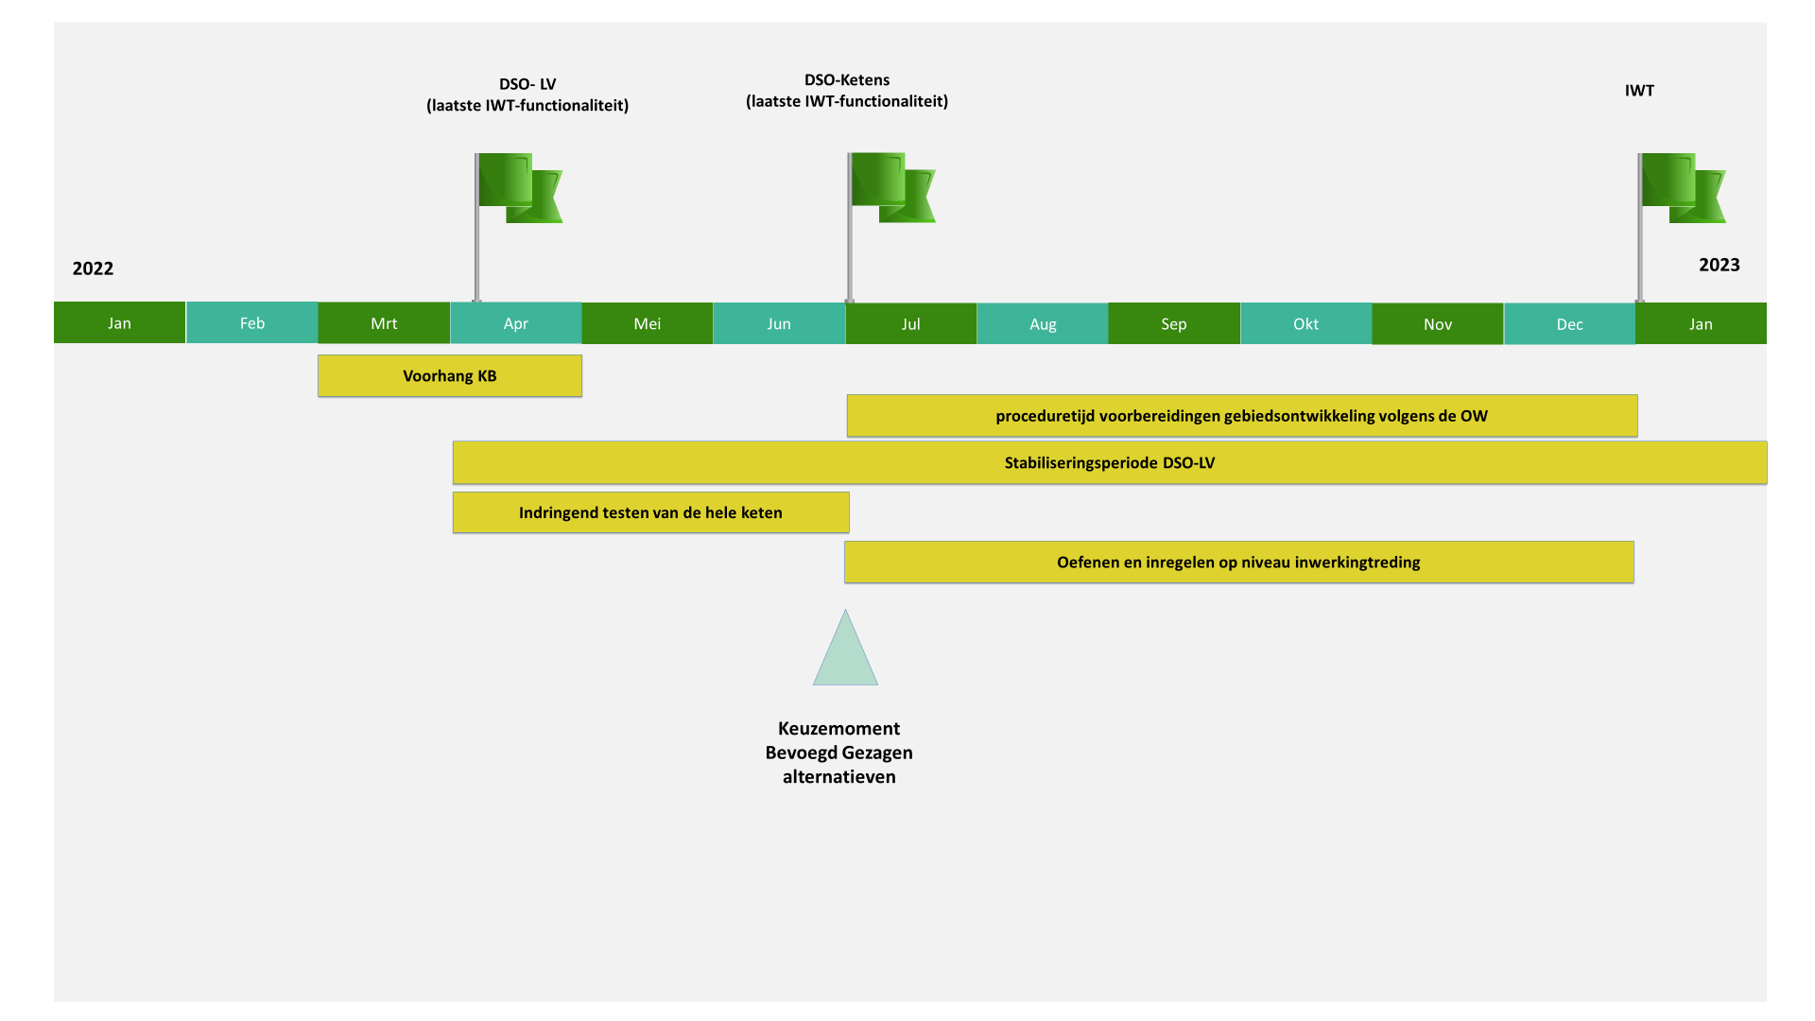
Aansluiten en oefenen
In bijlage 2 bij deze brief vindt u de maandrapportage januari 2022 – Aansluiten op het Digitaal Stelsel Omgevingswet, zoals is toegezegd tijdens het notaoverleg in de Tweede Kamer van 25 november 2020. De monitor wordt wekelijks vernieuwd en is te vinden op de website van het programma ‘Aan de Slag met de Omgevingswet’. De percentages van bevoegd gezagen die zich hebben aangemeld of aangesloten bevinden zich inmiddels rond de 90%.

Naar aanleiding van de ontvangen signalen zorg ik met de bestuurlijke partners voor maatregelen om het oefenen en inregelen nog beter te faciliteren. Dit sluit aan op de wens voor een stabiliseringsperiode en afspraken met softwareleveranciers en stedenbouwkundige bureaus. Daarbij is rekening gehouden met de wens van bevoegd gezagen om een half jaar de tijd te hebben om te oefenen. Dit blijft gebeuren onder de eigen verantwoordelijkheid van de betrokken bevoegd gezagen. Het interbestuurlijke programma ‘Aan de Slag met de Omgevingswet’ stimuleert, faciliteert en ondersteunt waar nodig en wenselijk is.

Toezeggingen, monitoring en evaluatie en financiën
Aan de Eerste Kamer is toegezegd dat het interbestuurlijke programma ‘Aan de slag met de Omgevingswet’ aandacht besteedt aan de instrumenten die er zijn voor kostenverhaal op provinciaal en Rijksniveau. Hiervoor is een handreiking kostenverhaal in de maak, die naar verwachting dit voorjaar wordt opgeleverd en digitaal beschikbaar komt. Ook worden dit voorjaar handreikingen opgesteld over grondeigendom en nadeelcompensatie.

De evaluatie en monitoring gaat logischerwijs ook pas van start na de nieuwe datum van inwerkingtreding van de wet. Het is de bedoeling dat er in de loop van 2022 een opzet voor monitoring en evaluatie ligt samen met betrokken partijen. Ik acht het verstandig om de tijd tot inwerkingtreding te benutten voor het vormgeven van de samenwerking met de Raad voor de leefomgeving en infrastructuur (Rli) en voor het opzetten van een monitor- en evaluatie programma.

Zoals eerder aan u gemeld zijn er met de medeoverheden financiële afspraken gemaakt die zijn vastgelegd in het Integraal financieel beeld (IFB). Het IFB vormt de start van een zorgvuldig monitoringproces richting de drie interbestuurlijk afgesproken financiële evaluaties van de stelselherziening in 2022, 2023 en 2027. Vooruitlopend op de afgesproken evaluatiemomenten heeft de VNG bij de kabinetsformatie verzocht om in 2022 150 miljoen beschikbaar te stellen vanwege de ervaren druk op de gemeentelijke financiën als gevolg van de invoering van de Omgevingswet. In het Coalitieakkoord is onder “overige dossiers medeoverheden” een meerjarige reeks middelen opgenomen. Hierin zijn ook middelen opgenomen voor de Omgevingswet. Deze middelen staan nu gereserveerd. Bij voorjaarsbesluitvorming zal hierover definitief worden besloten.

Wet- en regelgeving
De wet- en regelgeving voor de totstandkoming van het stelsel van de Omgevingswet is vastgesteld en gepubliceerd. De nieuwe startdatum vormt geen belemmering voor verdere ontwikkelingen. Wijzigingen, bijvoorbeeld ter implementatie van Europese wet- en regelgeving of ter uitvoering van het regeerakkoord, worden tot de datum van inwerkingtreding zo veel mogelijk vormgegeven als dubbelwijzigingen (wijzigingen van het huidige recht en het stelsel van het Omgevingsrecht). Dit zorgt ervoor dat de inwerkingtreding van die wijzigingen niet afhankelijk is van de Omgevingswet of omgekeerd. De wijzigingen kunnen daarmee doorgang vinden, zoals voorzien.

De Wet kwaliteitsborging voor het bouwen (Wkb) is afhankelijk van inwerkingtreding van de Omgevingswet en zal daarom mee schuiven met de inwerkingtreding van de Omgevingswet, waarbij een gezamenlijke inwerkingtreding beoogd is. Ik zal u over de inwerkingtreding van de Wkb nog afzonderlijk informeren.

Ik zie ernaar uit om met uw Kamer de vervolgstappen te zetten op weg naar een zorgvuldige en verantwoorde invoering van de Omgevingswet.

De minister voor Volkshuisvesting en Ruimtelijke Ordening,

Hugo de Jonge

Kamerstukken I 2020/21, 33118, DB., Kamerstukken II 2020/21, 33118, nr. 210.
Kamerstukken I 2020/21, 33118, DG.
Kamerstukken I 2020/21, 33118, DC.
Het overzicht hiervan wordt gepubliceerd op https://aandeslagmetdeomgevingswet.nl
https://aandeslagmetdeomgevingswet.nl/implementatie/voortgang-monitor/aansluitmonitor/.
T02906.
Kamerstukken I 2020/21, 33118, DE., Kamerstukken II 2020/21, 33118, nr. 217.
T02849, Kamerstukken I 2020/21, 33118, CP, Kamerstukken I 2020/21, 33118, Kamerstukken II 2020/21, 33118, nr. 217, Kamerstukken I 2020/21, 33118, DC.
Kamerstukken II 2020/21, 33118, nr. 201, 203, 209, 2017.

